مستند فنی و بصری برای پیاده‌سازی دقیق وب‌سایت
آلان‌فلز | Alanfelez
این سند برای بازسازی «عیناً و پیکسل‌به‌پیکسل» طرح نهایی تأییدشده تهیه شده است.
طرح مرجع (Live Preview):
https://ratio-donkey-94517275.figma.site/
این سند شامل تصویر واقعی هر صفحه به‌همراه شرح دقیق اجزا، متن‌ها، رفتار و منطق عملکردی آن است.
نسخه ۲ — نسخه تصویری کامل، بر پایه ۳۰ اسکرین‌شات از طرح نهایی

فهرست مطالب
(برای به‌روزرسانی فهرست پس از باز کردن فایل در Word: کلیک راست روی فهرست → Update Field)

۱. معرفی و نحوه استفاده از این سند
این سند برای یک هدف مشخص تهیه شده: تحویل به طراح/توسعه‌دهنده سایت به‌جای توضیح شفاهی، برای ساخت وب‌سایت آلان‌فلز عیناً مطابق طرح نهایی زیر:
https://ratio-donkey-94517275.figma.site/
توصیه می‌شود طراح/توسعه‌دهنده هم این سند را بخواند و هم مستقیماً از روی آدرس بالا صفحات را باز کند؛ تصاویر این سند برای مرجعیت سریع و مکتوب‌شدن مشخصات هستند، ولی آدرس زنده منبع نهایی برای برداشتن فاصله‌ها، انیمیشن‌ها و رفتار دقیق اجزا (Interaction) است.

۱.۱ اصل کار: «عیناً همین سایت»
• چیدمان، ترتیب بخش‌ها، متن‌های دقیق فارسی (Headline، دکمه‌ها، برچسب‌ها) باید دقیقاً همانی باشد که در تصاویر و آدرس بالا آمده — نه بازنویسی یا ایده مشابه.
• رنگ‌ها در بخش ۶ (طراحی بصری) با کد HEX دقیق (استخراج‌شده از خودِ طرح) آمده‌اند و باید عیناً همان‌ها استفاده شوند.
• هرجا در طرح یک قابلیت به‌صورت قفل‌شده (آیکون 🔒) برای سطح اشتراک بالاتر نمایش داده شده، همین رفتار (نه حذف، نه فعال‌سازی کامل) باید پیاده‌سازی شود.
• مواردی که در طرح Figma مشخص نیستند (مثل متن دقیق پاسخ FAQ، یا نسخه موبایل) در بخش ۷ فهرست شده‌اند و باید قبل از شروع کدنویسی با کارفرما هماهنگ شوند؛ این‌ها را نباید حدس زد.

۱.۲ ساختار سند
• بخش ۲: معرفی خلاصه پروژه و اهداف
• بخش ۳: نقشه سایت و عناصر مشترک همه صفحات (هدر، فوتر، نوار قیمت)
• بخش ۴: شرح تصویری هر یک از ۷ صفحه — تصویر واقعی + شرح کامل هر بخش
• بخش ۵: سیستم اشتراک ۴ سطحی با تصویر و جدول کامل مقایسه
• بخش ۶: راهنمای دقیق بصری (رنگ‌های واقعی HEX، فونت، آیکون)
• بخش ۷: الزامات فنی پشت‌صحنه‌ای
• بخش ۸: فرضیات و نکات بازِ نیازمند تأیید کارفرما
• بخش ۹: مراحل بعدی

۲. نقشه سایت (Sitemap)
# | نام صفحه | توضیح کوتاه
۱ | صفحه اصلی | معرفی پلتفرم، قیمت لحظه‌ای، خدمات، آخرین آگهی‌ها، معرفی اشتراک
۲ | قیمت فلزات | جدول کامل و فیلترپذیر قیمت لحظه‌ای همه فلزات و محصولات
۳ | نمودار قیمت | نمودار تاریخچه قیمت با بازه‌های زمانی و مقایسه چند فلز
۴ | ماشین‌حساب قیمت | محاسبه ارزش تقریبی بار بر اساس وزن، خلوص و قیمت روز
۵ | اخبار و تحلیل | اخبار بازار، شاخص‌های کلیدی و تحلیل‌های تخصصی
۶ | خرید و فروش (بازار) | آگهی‌های خرید/فروش فلز و ضایعات + مزایدات
۷ | اشتراک (پلن‌ها) | معرفی و مقایسه ۴ سطح اشتراک و خرید اشتراک

۲.۱ عناصر مشترک همه صفحات
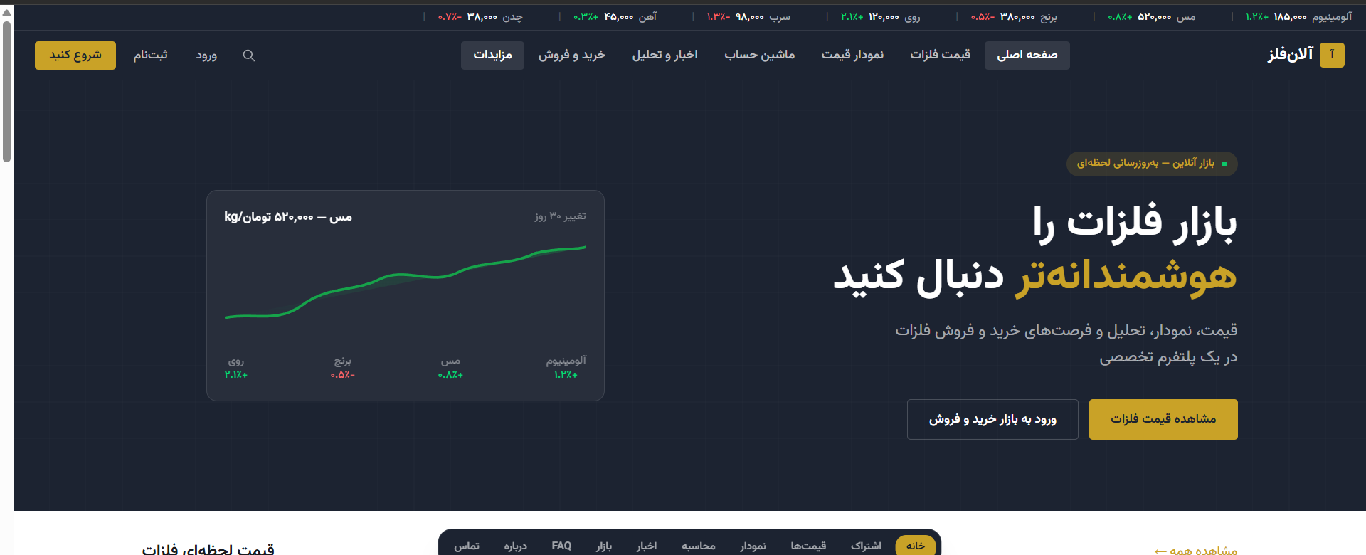
نمونه هدر، نوار قیمت لحظه‌ای و فوتر — از صفحه اصلی
نوار قیمت لحظه‌ای (Ticker)
• نواری باریک در بالای هر صفحه، پس‌زمینه تیره، که قیمت و درصد تغییر ۷ فلز اصلی (آلومینیوم، مس، برنج، روی، سرب، آهن، چدن) را پیوسته نمایش می‌دهد؛ رنگ سبز برای رشد، قرمز برای کاهش قیمت (کدهای دقیق در بخش ۶).
هدر / نوار ناوبری اصلی
• از راست به چپ: لوگوی «آلان‌فلز» + آیکون مربعی برند، سپس منوی اصلی به ترتیب: صفحه اصلی، قیمت فلزات، نمودار قیمت، ماشین حساب، اخبار و تحلیل، خرید و فروش، مزایدات. سمت چپ: آیکون جستجو، دکمه «ورود»، دکمه «ثبت‌نام»، و دکمه گرد «شروع کنید» با پس‌زمینه طلایی برجسته.
فوتر / نوار پایینی
• نواری تیره ثابت با لینک‌های میانبر: خانه، قیمت‌ها، نمودار، محاسبه، اخبار، بازار، اشتراک، FAQ، درباره، تماس. دکمه فعلی (متناظر با صفحه باز) با پس‌زمینه طلایی هایلایت می‌شود.
توجه فنی: این نوار در طول اسکرول صفحه به‌صورت Sticky (ثابت در پایین دید) باقی می‌ماند؛ در تمام ۳۰ تصویر مرجع این رفتار قابل مشاهده است.

۴. شرح تصویری صفحات و قابلیت‌ها
در ادامه هر صفحه با تصویر واقعی از طرح + شرح دقیق اجزا آمده است. متن‌های فارسی داخل تصاویر («عنوان»، «برچسب دکمه») باید دقیقاً همان‌طور که در تصویر است در سایت نهایی نیز درج شوند.

۴.۱ صفحه اصلی (Home)
بخش Hero — نمای اول صفحه اصلی
الف) بخش Hero
• بج «بازار آنلاین — به‌روزرسانی لحظه‌ای» با نقطه سبز چشمک‌زن (Live Indicator)
• تیتر اصلی «بازار فلزات را هوشمندانه‌تر دنبال کنید» — کلمه «هوشمندانه‌تر» با رنگ طلایی برجسته
• زیرتیتر: «قیمت، نمودار، تحلیل و فرصت‌های خرید و فروش فلزات در یک پلتفرم تخصصی»
• دو دکمه: «مشاهده قیمت فلزات» (پرکیفیت طلایی، سمت راست) و «ورود به بازار خرید و فروش» (حاشیه‌دار، سمت چپ آن)
• ویجت نمودار کوچک مس (۳۰ روز) سمت چپ Hero، با ۴ عدد تغییر قیمت کوچک زیر آن (روی، برنج، مس، آلومینیوم)
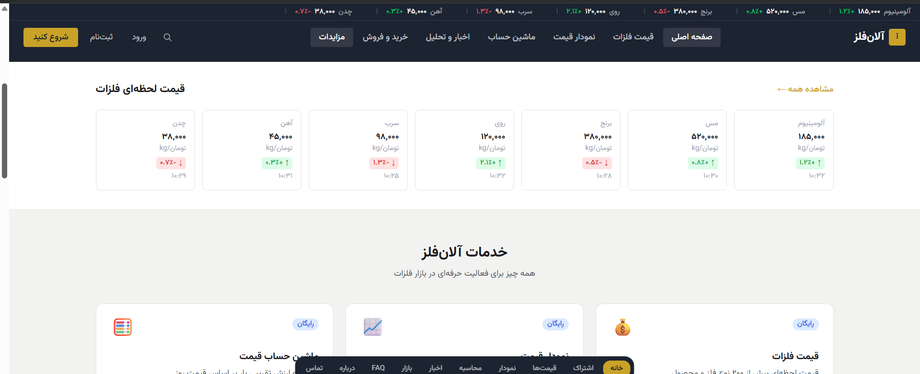
بخش «قیمت لحظه‌ای فلزات» و شروع «خدمات آلان‌فلز»
ب) بخش «قیمت لحظه‌ای فلزات»
• ۷ کارت برای: چدن، آهن، سرب، روی، برنج، مس، آلومینیوم (از راست به چپ در تصویر: آلومینیوم اول)
• هر کارت: نام فلز، قیمت (تومان بر کیلوگرم)، واحد «kg/تومان»، درصد تغییر با فلش و رنگ (سبز رشد / قرمز کاهش)، ساعت آخرین به‌روزرسانی
• لینک «مشاهده همه ←» گوشه چپ بالای بخش
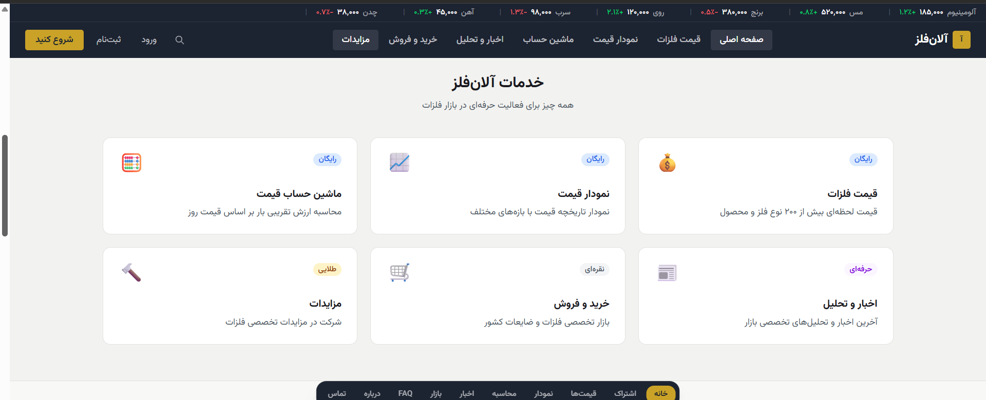
بخش «خدمات آلان‌فلز» (۶ کارت) و شروع «آخرین آگهی‌های بازار»
ج) بخش «خدمات آلان‌فلز» — ۶ کارت (۲ ردیف × ۳ ستون)
عنوان کارت | برچسب سطح دسترسی | توضیح
ماشین حساب قیمت | رایگان | محاسبه ارزش تقریبی بار بر اساس قیمت روز
نمودار قیمت | رایگان | نمودار تاریخچه قیمت با بازه‌های مختلف
قیمت فلزات | رایگان | قیمت لحظه‌ای بیش از ۲۰۰ نوع فلز و محصول
مزایدات | طلایی | شرکت در مزایدات تخصصی فلزات
خرید و فروش | نقره‌ای | بازار تخصصی فلزات و ضایعات کشور
اخبار و تحلیل | حرفه‌ای | آخرین اخبار و تحلیل‌های تخصصی بازار
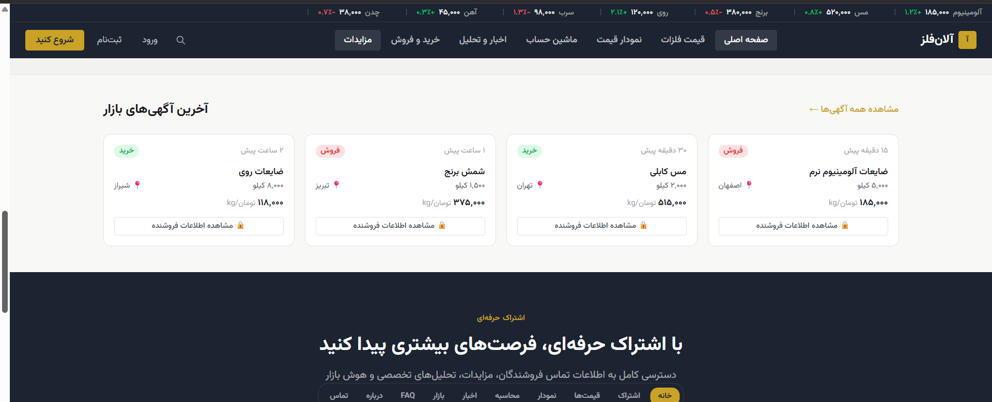
آخرین آگهی‌های بازار + شروع بنر «اشتراک حرفه‌ای»
د) بخش «آخرین آگهی‌های بازار»
• ۴ کارت آگهی نمونه؛ هرکدام: برچسب نوع (خرید=سبز / فروش=قرمز)، نام محصول، وزن، شهر (آیکون موقعیت)، قیمت (تومان/کیلوگرم)
• دکمه قفل‌شده «مشاهده اطلاعات فروشنده» با آیکون 🔒 [قفل — سطح نقره‌ای]
• زمان انتشار آگهی (مثلاً «۱۵ دقیقه پیش») و لینک «مشاهده همه آگهی‌ها ←»
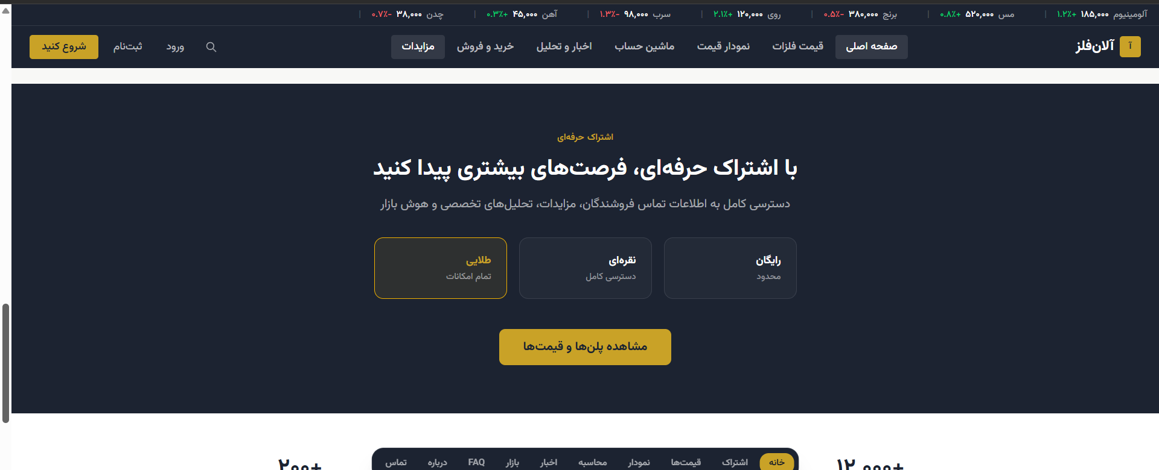
بنر «اشتراک حرفه‌ای» با پیش‌نمایش ۳ پلن
ه) بنر تبلیغاتی «اشتراک حرفه‌ای»
• پس‌زمینه تیره تمام‌عرض؛ تیتر «با اشتراک حرفه‌ای، فرصت‌های بیشتری پیدا کنید»
• زیرتیتر: «دسترسی کامل به اطلاعات تماس فروشندگان، مزایدات، تحلیل‌های تخصصی و هوش بازار»
• ۳ کارت پیش‌نمایش سطح در یک ردیف: «طلایی» (برجسته با حاشیه طلایی، در وسط)، «نقره‌ای»، «رایگان»
• دکمه پایانی «مشاهده پلن‌ها و قیمت‌ها»
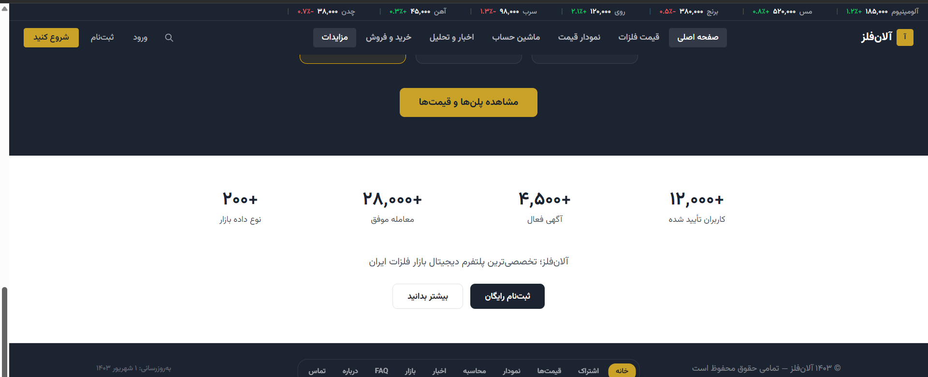
نوار آمار و جمله برند پایانی + فوتر
و) نوار آمار و بخش پایانی
• ۴ شاخص آماری در یک ردیف: «۲۰۰+ نوع داده بازار»، «۲۸,۰۰۰+ معامله موفق»، «۴,۵۰۰+ آگهی فعال»، «۱۲,۰۰۰+ کاربران تأیید شده»
• جمله برند: «آلان‌فلز؛ تخصصی‌ترین پلتفرم دیجیتال بازار فلزات ایران»
• دو دکمه پایانی: «بیشتر بدانید» (حاشیه‌دار) و «ثبت‌نام رایگان» (تیره پر‌رنگ)
• فوتر: تاریخ آخرین به‌روزرسانی («به‌روزرسانی: ۱ شهریور ۱۴۰۳») سمت راست، کپی‌رایت «© ۱۴۰۳ آلان‌فلز — تمامی حقوق محفوظ است» سمت چپ

۴.۲ قیمت فلزات (Live Prices)
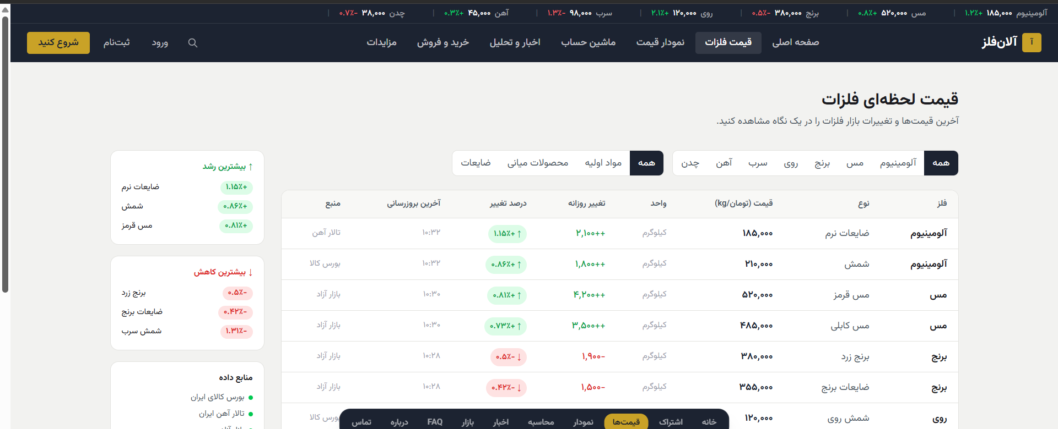
بالای صفحه قیمت فلزات — فیلترها و ابتدای جدول
فیلترها
• ردیف تب دسته‌بندی کلی: همه | مواد اولیه | محصولات میانی | ضایعات
• ردیف تب انتخاب فلز: همه | آلومینیوم | مس | برنج | روی | سرب | آهن | چدن (تب فعال با پس‌زمینه تیره پررنگ مشخص می‌شود)
جدول اصلی قیمت — ستون‌ها (راست به چپ)
ستون | توضیح
فلز | نام فلز پایه (مثلاً آلومینیوم، مس)
نوع | نوع دقیق محصول (شمش، ضایعات نرم، مس قرمز، میلگرد ۱۶، ...)
قیمت (تومان/kg) | قیمت لحظه‌ای، فونت درشت و پررنگ
واحد | کیلوگرم
تغییر روزانه | مقدار عددی تغییر نسبت به روز قبل (مثلاً +۲,۱۰۰)
درصد تغییر | درصد با فلش + رنگ سبز(رشد)/قرمز(کاهش)، داخل یک بج (Pill) رنگی
آخرین به‌روزرسانی | ساعت دقیق (مثلاً ۱۰:۳۲)
منبع | تالار آهن ایران / بورس کالا / بازار آزاد
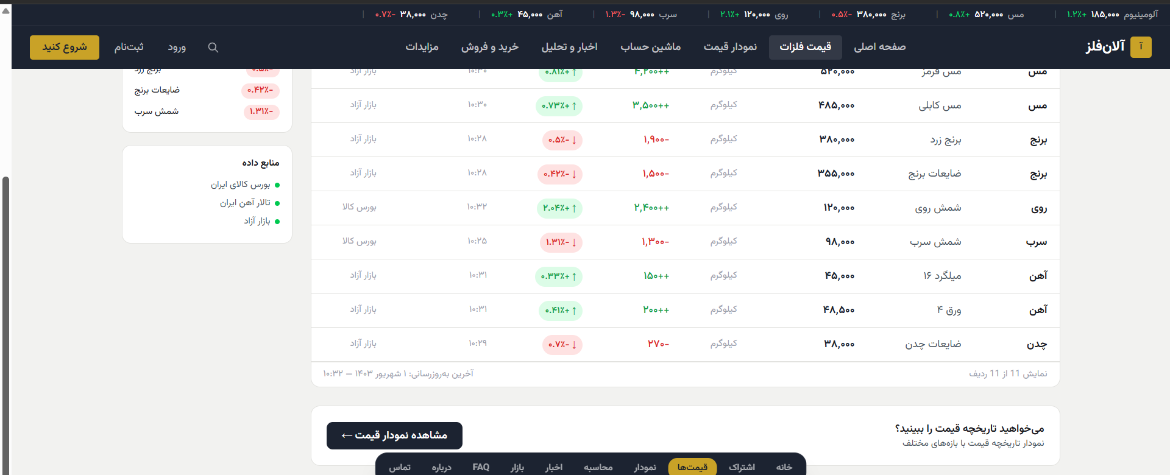
ادامه جدول قیمت + ستون کناری + بنر پایانی
در طرح، ۱۱ ردیف قیمت نمونه نمایش داده شده (شمش و ضایعات آلومینیوم، مس قرمز و کابلی، برنج زرد و ضایعات برنج، شمش روی، شمش سرب، میلگرد ۱۶ و ورق ۴ آهن، ضایعات چدن) + شمارنده صفحه‌بندی «نمایش ۱۱ از ۱۱ ردیف».
ستون کناری (Sidebar)
• «بیشترین رشد ↑» — فهرست کوتاه فلزات با بیشترین رشد قیمت روزانه، عدد سبز سمت چپ هر ردیف
• «بیشترین کاهش ↓» — فهرست کوتاه فلزات با بیشترین افت، عدد قرمز
• «منابع داده» — فهرست با نقطه رنگی: بورس کالای ایران، تالار آهن ایران، بازار آزاد
پایان صفحه: بنر «می‌خواهید تاریخچه قیمت را ببینید؟» + دکمه «مشاهده نمودار قیمت ←» که به صفحه ۴.۳ لینک می‌شود.

۴.۳ نمودار قیمت (Price Chart)
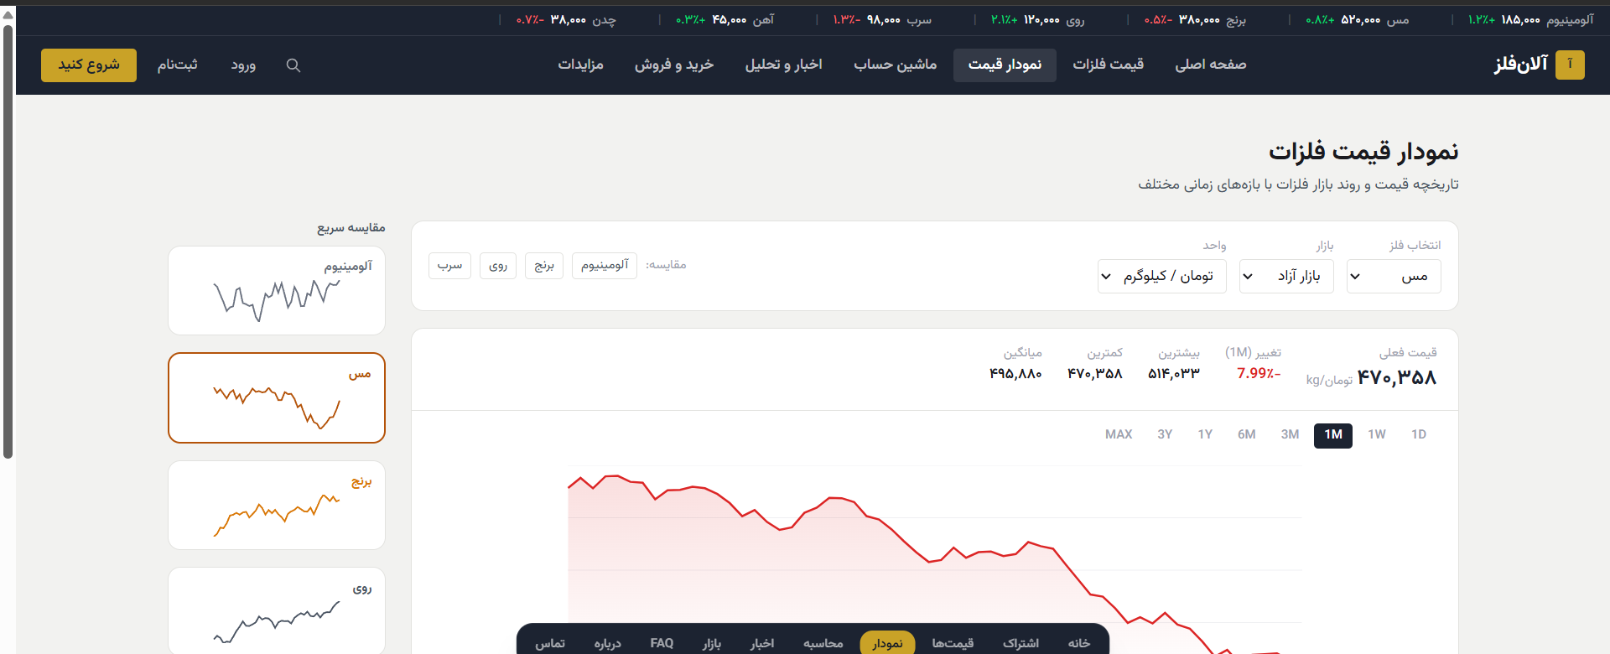
پنل کناری مقایسه سریع + کنترل‌های اصلی نمودار
پنل کناری «مقایسه سریع» (راست تصویر)
• کارت‌های Sparkline (نمودار مینیمال بدون محور/عدد) برای آلومینیوم، مس، برنج، روی، سرب؛ فلز انتخاب‌شده با کادر و پس‌زمینه برجسته (نارنجی/طلایی) از بقیه متمایز می‌شود.
پنل اصلی — کنترل‌ها
• سه Dropdown در یک ردیف: «انتخاب فلز» (مس)، «بازار» (بازار آزاد)، «واحد» (تومان/کیلوگرم)
• چیپ‌های «مقایسه» زیر Dropdownها برای افزودن هم‌زمان چند فلز دیگر به نمودار
• نوار آمار: «قیمت فعلی» با فونت بسیار درشت، «تغییر (۱M)» با رنگ قرمز/سبز، سپس بیشترین، کمترین، میانگین بازه
• تب‌های بازه زمانی در یک ردیف افقی: ۱D | ۱W | ۱M | ۳M | ۶M | ۱Y | ۳Y | MAX (تب فعال با پس‌زمینه تیره)
• نمودار ناحیه‌ای (Area Chart) با گرادیان قرمز کم‌رنگ زیر خط، برای نمایش روند نزولی نمونه؛ زیرنویس منبع و ساعت به‌روزرسانی زیر نمودار
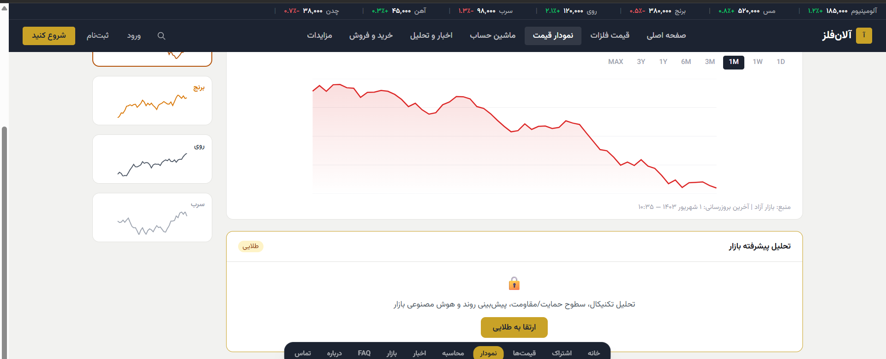
ادامه نمودار + بخش قفل‌شده «تحلیل پیشرفته بازار»
بخش قفل‌شده: «تحلیل پیشرفته بازار» [قفل — سطح طلایی]
• کادر جداگانه زیر نمودار با آیکون 🔒 در وسط و برچسب طلایی گوشه بالا
• متن توضیح: «تحلیل تکنیکال، سطوح حمایت/مقاومت، پیش‌بینی روند و هوش مصنوعی بازار»
• دکمه CTA: «ارتقا به طلایی»

۴.۴ ماشین‌حساب قیمت فلزات (Price Calculator)
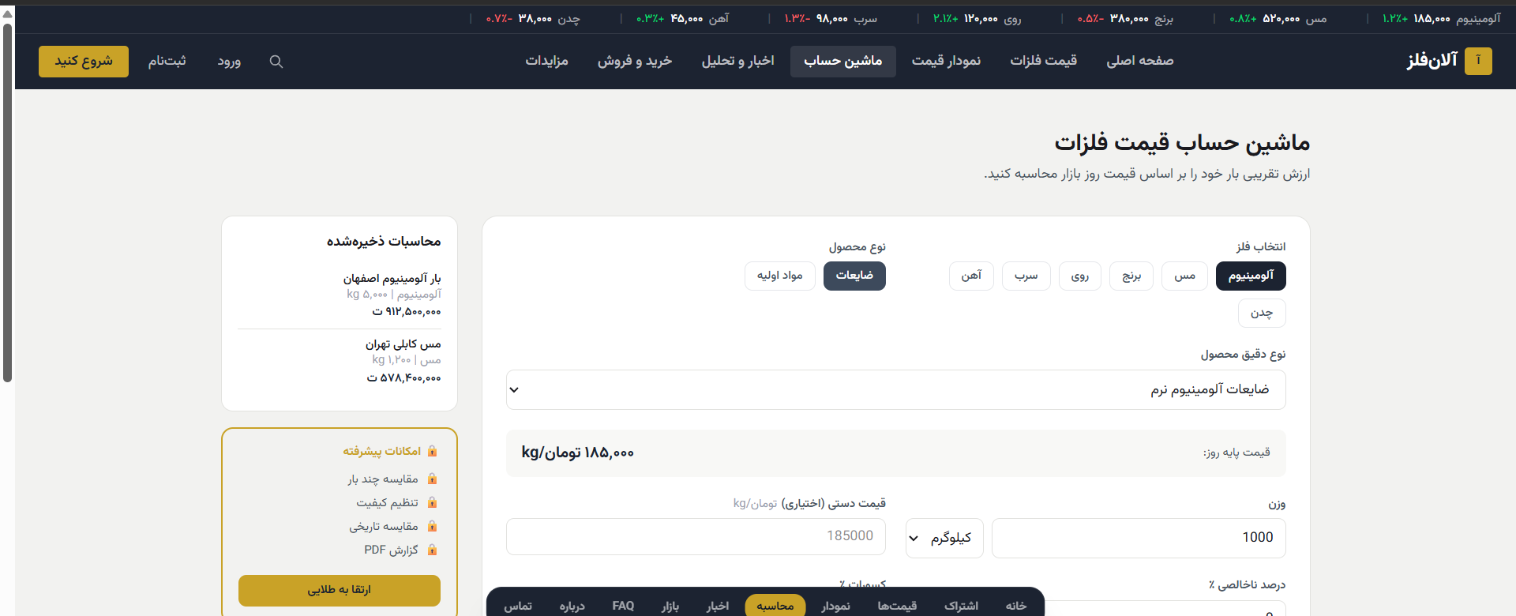
بالای صفحه ماشین‌حساب — انتخاب فلز، نوع محصول و قیمت پایه
فرم محاسبه (ستون اصلی، سمت راست بزرگ‌تر)
• تب‌های انتخاب فلز: آلومینیوم، مس، برنج، روی، سرب، آهن، چدن
• تب‌های نوع محصول: «ضایعات» و «مواد اولیه»
• Dropdown «نوع دقیق محصول» (مثلاً «ضایعات آلومینیوم نرم»)
• نمایش خودکار «قیمت پایه روز» — فقط‌خواندنی، بر اساس انتخاب‌های بالا از داده زنده
• ورودی «وزن» + Dropdown واحد (کیلوگرم)
• ورودی اختیاری «قیمت دستی (اختیاری)» برای محاسبه با قیمت توافقی به‌جای قیمت پایه سیستم
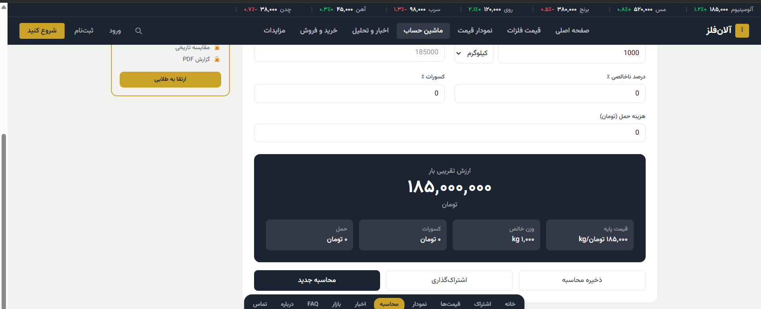
ادامه فرم (کسورات، هزینه حمل) + پنل نتیجه و دکمه‌های عملیاتی
ادامه فرم و نتیجه
• ورودی «کسورات %» و «درصد ناخالصی %» کنار هم
• ورودی «هزینه حمل (تومان)»
• پنل نتیجه (پس‌زمینه تیره، برجسته‌ترین عنصر صفحه): عنوان «ارزش تقریبی بار» + عدد بسیار بزرگ + ۴ خانه ریزمحاسبه پایین آن (حمل، کسورات، وزن خالص، قیمت پایه)
• سه دکمه عملیاتی هم‌ردیف: «محاسبه جدید» (اصلی، تیره)، «اشتراک‌گذاری» (حاشیه‌دار)، «ذخیره محاسبه» (حاشیه‌دار)
ستون کناری (چپ تصویر)
• «محاسبات ذخیره‌شده» — لیست محاسبات قبلی با نام، وزن و مبلغ نهایی هرکدام
• «امکانات پیشرفته» [قفل — سطح طلایی] — مقایسه چند بار هم‌زمان، تنظیم کیفیت، مقایسه تاریخی قیمت، خروجی PDF + دکمه «ارتقا به طلایی»

۴.۵ اخبار و تحلیل بازار فلزات (News & Analysis)
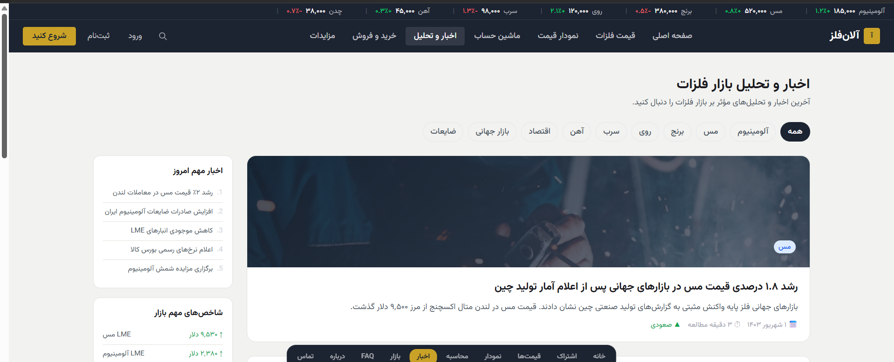
بالای صفحه اخبار — فیلترها، ستون کناری و خبر ویژه
فیلترها و ستون کناری
• تب‌های فیلتر: همه | آلومینیوم | مس | برنج | روی | سرب | آهن | بازار جهانی | اقتصاد | ضایعات
• «اخبار مهم امروز» — لیست شماره‌گذاری‌شده (۱ تا ۵) از تیترهای پرطرفدار روز
• «شاخص‌های مهم بازار» — چهار ردیف: LME مس، LME آلومینیوم، نرخ دلار، شاخص بورس کالا؛ هرکدام با مقدار و فلش رنگی جهت تغییر
• خبر ویژه/اصلی: تصویر بزرگ افقی + برچسب دسته (مثلاً «مس») روی تصویر + تیتر درشت + خلاصه + متادیتای پایین (تاریخ، زمان مطالعه، روند صعودی/نزولی)
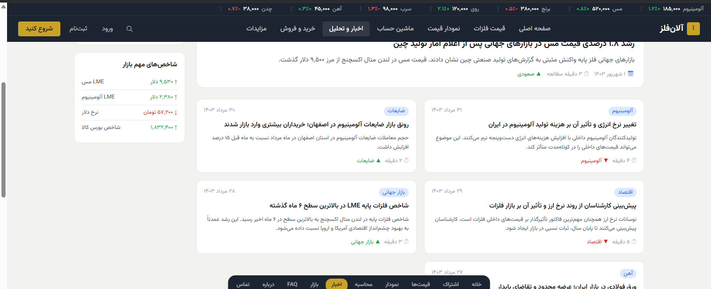
شبکه کارت‌های خبری
شبکه کارت‌های خبری
• چیدمان ۲ ستونه از کارت‌های کوچک‌تر؛ هرکدام: برچسب دسته رنگی گوشه بالا، تاریخ شمسی، تیتر Bold، خلاصه دو‌خطی، زمان مطالعه با آیکون ساعت.
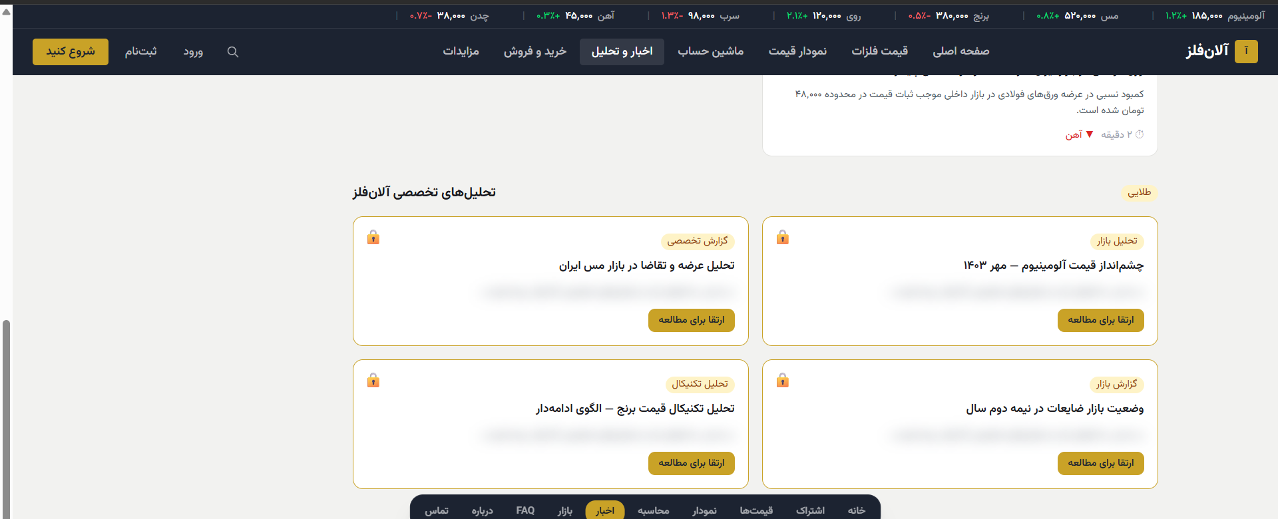
بخش قفل‌شده «تحلیل‌های تخصصی آلان‌فلز»
بخش «تحلیل‌های تخصصی آلان‌فلز» [قفل — سطح طلایی]
• عنوان بخش + برچسب طلایی گوشه راست
• ۴ کارت قفل‌شده (چیدمان ۲×۲) با آیکون 🔒 و متن محوشده (Blurred) پشت آن؛ انواع نمونه: گزارش تخصصی، تحلیل بازار، تحلیل تکنیکال، گزارش بازار
• هر کارت دکمه «ارتقا برای مطالعه» دارد

۴.۶ بازار خرید و فروش فلزات و ضایعات (Marketplace)
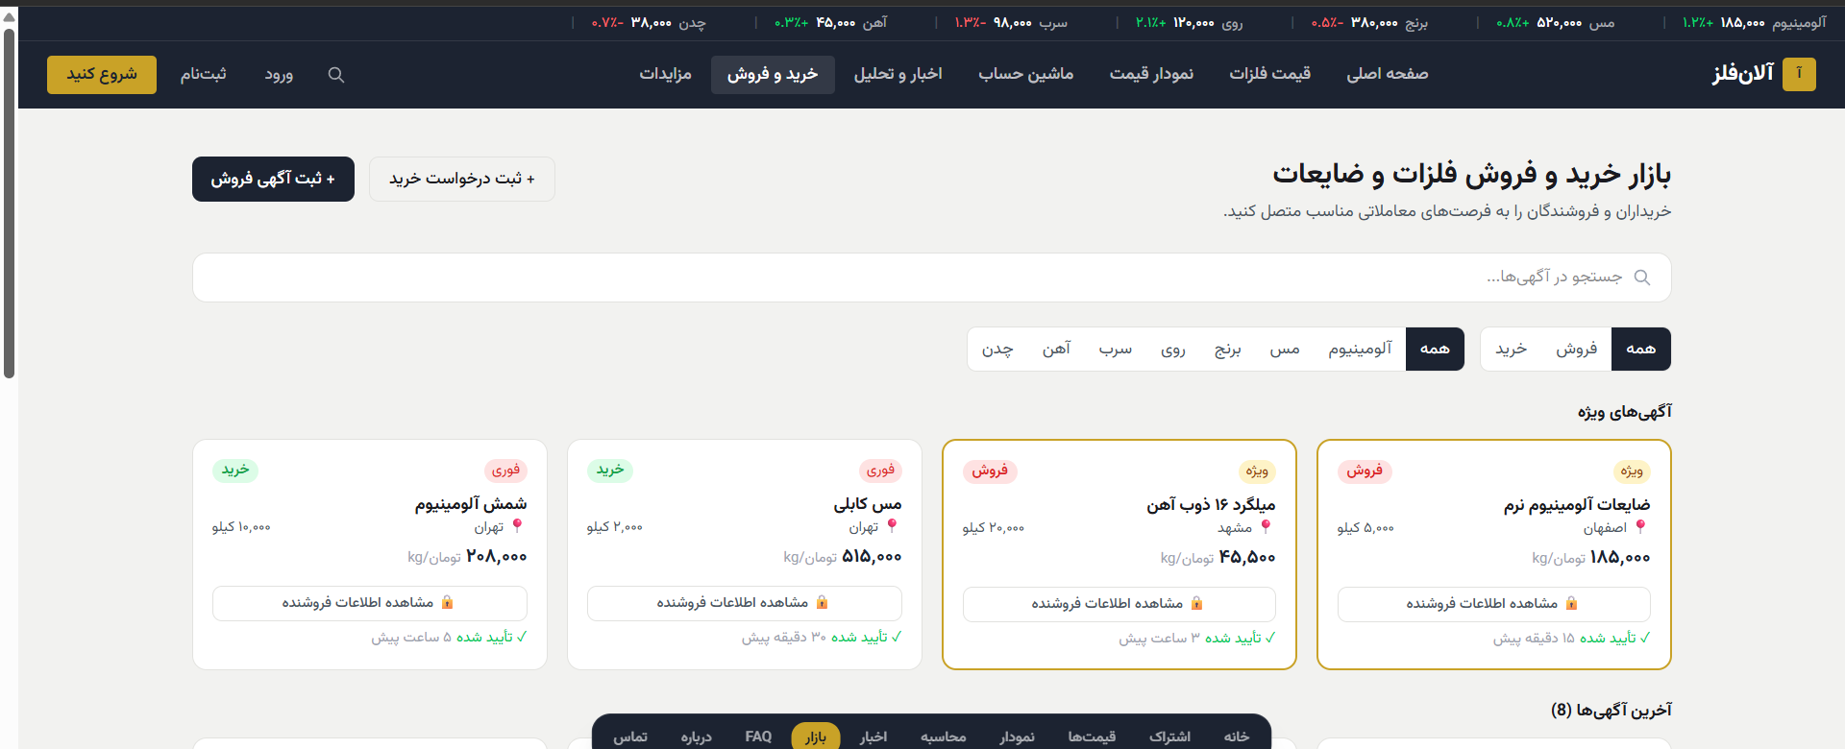
بالای صفحه بازار — اکشن‌ها، جستجو، فیلتر و آگهی‌های ویژه
اکشن‌های اصلی و جستجو
• دو دکمه بالای صفحه: «+ ثبت آگهی فروش» (اصلی، تیره) و «+ ثبت درخواست خرید» (حاشیه‌دار)، هردو سمت راست
• کادر جستجوی تمام‌عرض: «جستجو در آگهی‌ها...»
• فیلترها در یک ردیف: تب همه/خرید/فروش سمت راست، تب انتخاب فلز (همه تا چدن) سمت چپ همان ردیف
«آگهی‌های ویژه» — کارت با حاشیه رنگی برجسته
• برچسب نوع معامله (خرید=سبز / فروش=صورتی) گوشه راست بالا
• برچسب وضعیت «فوری» یا «ویژه» گوشه چپ بالا
• نام محصول (Bold)، وزن (کیلوگرم)، شهر با آیکون 📍
• قیمت درشت (تومان/کیلوگرم) سمت چپ کارت
• دکمه تمام‌عرض قفل‌شده «مشاهده اطلاعات فروشنده 🔒» [قفل — سطح نقره‌ای]
• پایین کارت: «تأیید شده ✓» (سبز) + زمان انتشار آگهی
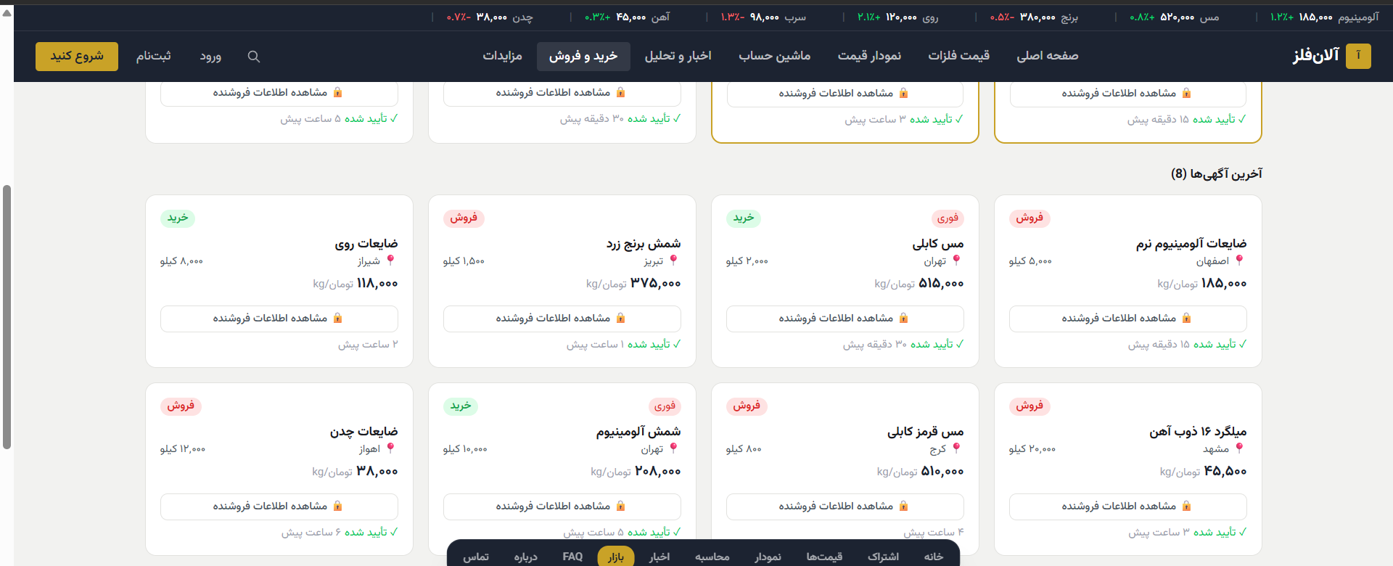
«آخرین آگهی‌ها» — شبکه کارت‌های عادی
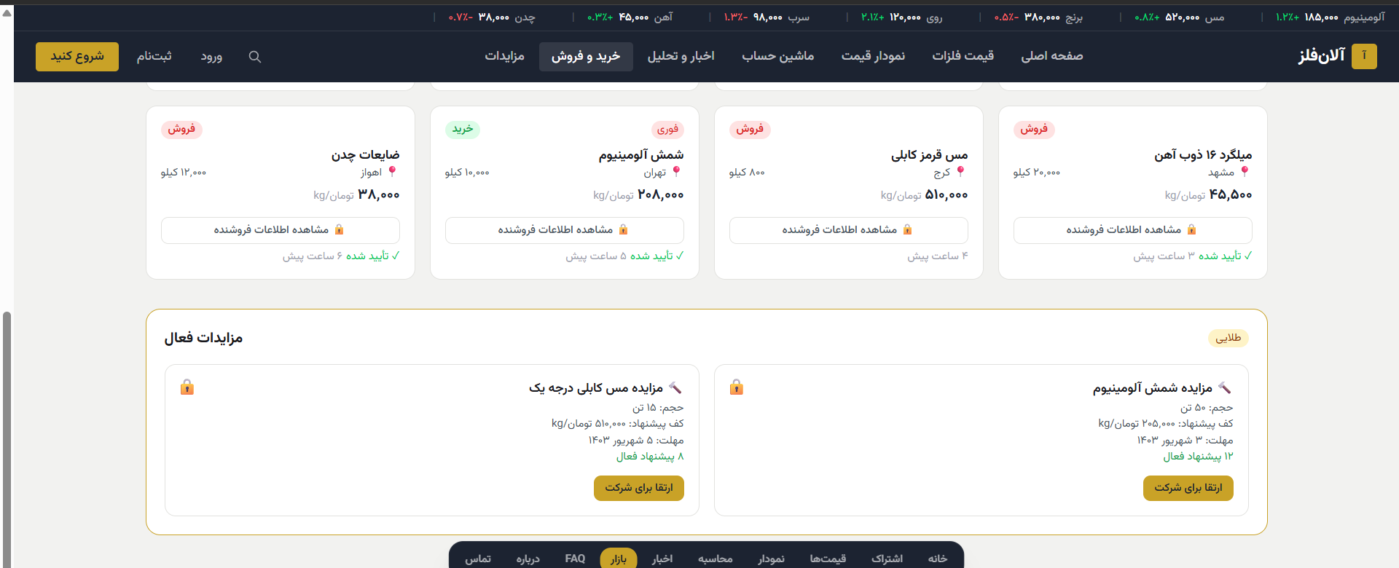
ادامه آگهی‌ها + بخش قفل‌شده «مزایدات فعال»
بخش «مزایدات فعال» [قفل — سطح طلایی]
• دو کارت قفل‌شده (آیکون 🔒 گوشه بالا) با عنوان محصول، حجم (تن)، «کف پیشنهاد» (تومان/kg)، «مهلت» (تاریخ شمسی)، «تعداد پیشنهاد فعال»
• دکمه تمام‌عرض «ارتقا برای شرکت» زیر هر کارت

۵. صفحه اشتراک (Subscription Plans)
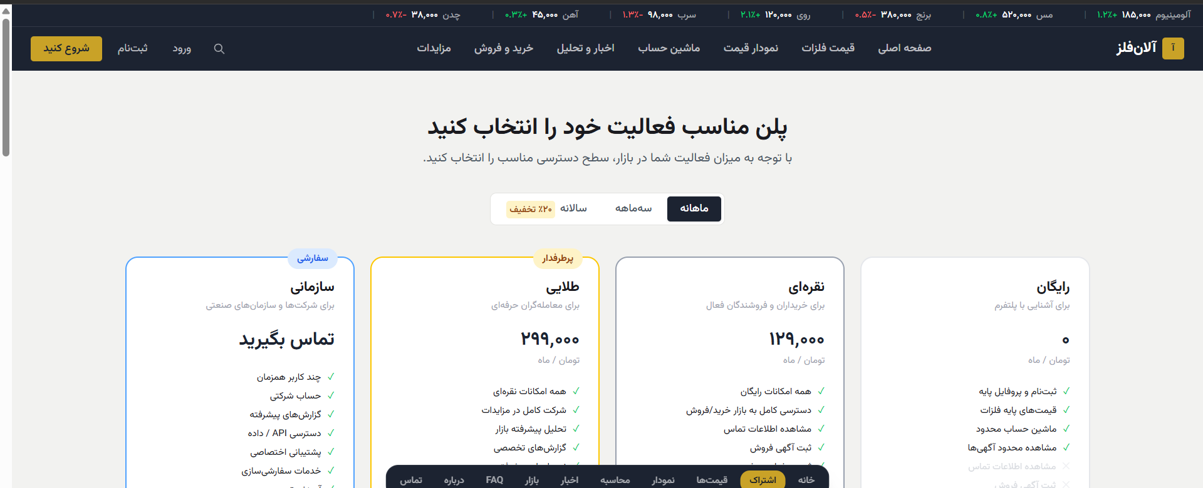
بالای صفحه اشتراک — کلید دوره پرداخت و ۴ کارت پلن
عناصر بالای صفحه
• تیتر: «پلن مناسب فعالیت خود را انتخاب کنید» + زیرتیتر توضیحی
• کلید سه‌گانه دوره پرداخت: ماهانه (فعال، پس‌زمینه تیره) | سه‌ماهه | سالانه (با بج زرد «۲۰٪ تخفیف» چسبیده به گوشه)

۴ کارت پلن (راست به چپ در تصویر)
نام پلن | قیمت | مخاطب | دکمه CTA
رایگان | ۰ تومان / ماه | برای آشنایی با پلتفرم | شروع رایگان
نقره‌ای | ۱۲۹,۰۰۰ تومان / ماه | برای خریداران و فروشندگان فعال | انتخاب نقره‌ای
طلایی ⭐ (پرطرفدار) | ۲۹۹,۰۰۰ تومان / ماه | برای معامله‌گران حرفه‌ای | انتخاب طلایی
سازمانی | تماس بگیرید | برای شرکت‌ها و سازمان‌های صنعتی | تماس با فروش
نکته بصری مهم: کارت «طلایی» با حاشیه طلایی ضخیم‌تر و کمی بزرگ‌تر از سه کارت دیگر است تا به‌عنوان انتخاب پیشنهادی برجسته دیده شود؛ این تفاوت باید در پیاده‌سازی حفظ شود.
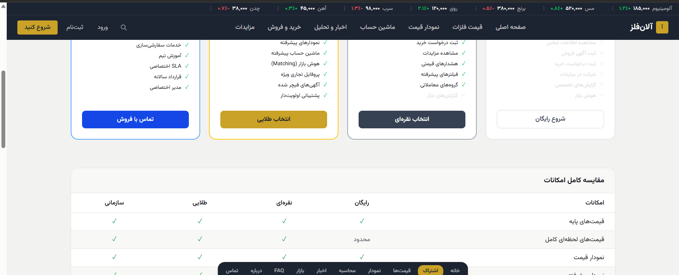
ادامه کارت‌های پلن + شروع جدول مقایسه کامل

جزئیات کامل هر پلن
رایگان — ۰ تومان / ماه
• ✓ ثبت‌نام و پروفایل پایه
• ✓ قیمت‌های پایه فلزات
• ✓ ماشین‌حساب محدود
• ✓ مشاهده محدود آگهی‌ها
نقره‌ای — ۱۲۹,۰۰۰ تومان / ماه
همه امکانات رایگان، به‌علاوه:
• دسترسی کامل به بازار خرید/فروش
• مشاهده اطلاعات تماس
• ثبت آگهی فروش
• مشاهده مزایدات
• هشدارهای قیمتی
• فیلترهای پیشرفته
• گروه‌های معاملاتی
طلایی ⭐ — ۲۹۹,۰۰۰ تومان / ماه
همه امکانات نقره‌ای، به‌علاوه:
• نمودارهای پیشرفته
• ماشین‌حساب پیشرفته
• شرکت کامل در مزایدات
• تحلیل پیشرفته بازار (هوش مصنوعی)
• گزارش‌های تخصصی
• هوش بازار / تطبیق هوشمند (Matching)
• پروفایل تجاری ویژه
• آگهی‌های فیچرشده
• پشتیبانی اولویت‌دار
سازمانی — قیمت‌گذاری اختصاصی
• چند کاربر هم‌زمان
• حساب شرکتی
• گزارش‌های پیشرفته اختصاصی
• دسترسی API اختصاصی
• پشتیبانی اختصاصی
• خدمات سفارشی‌سازی
• آموزش تیم
• SLA اختصاصی
• قرارداد سالانه
• مدیر حساب اختصاصی

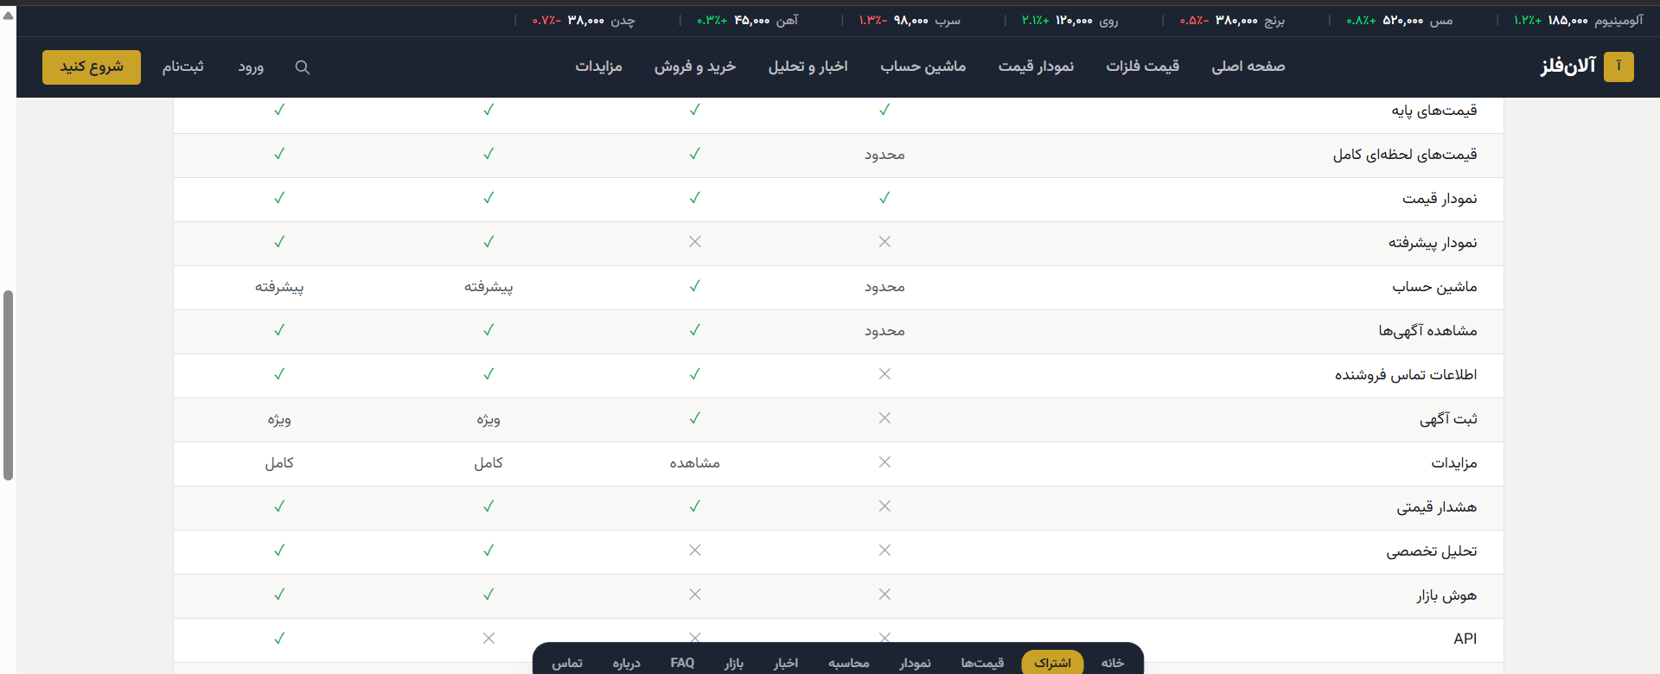
جدول کامل مقایسه امکانات ۴ پلن

جدول کامل مقایسه امکانات
امکانات | رایگان | نقره‌ای | طلایی | سازمانی
قیمت‌های پایه | ✓ | ✓ | ✓ | ✓
قیمت‌های لحظه‌ای کامل | محدود | ✓ | ✓ | ✓
نمودار قیمت | ✓ | ✓ | ✓ | ✓
نمودار پیشرفته | ✗ | ✗ | ✓ | ✓
ماشین‌حساب | محدود | ✓ | پیشرفته | پیشرفته
مشاهده آگهی‌ها | محدود | ✓ | ✓ | ✓
اطلاعات تماس فروشنده | ✗ | ✓ | ✓ | ✓
ثبت آگهی | ✗ | ✓ | ویژه | ویژه
مزایدات | ✗ | مشاهده | کامل | کامل
هشدار قیمتی | ✗ | ✓ | ✓ | ✓
تحلیل تخصصی | ✗ | ✗ | ✓ | ✓
هوش بازار | ✗ | ✗ | ✓ | ✓
API | ✗ | ✗ | ✗ | ✓
پشتیبانی | عمومی | اولویت‌دار | اولویت‌دار | اختصاصی
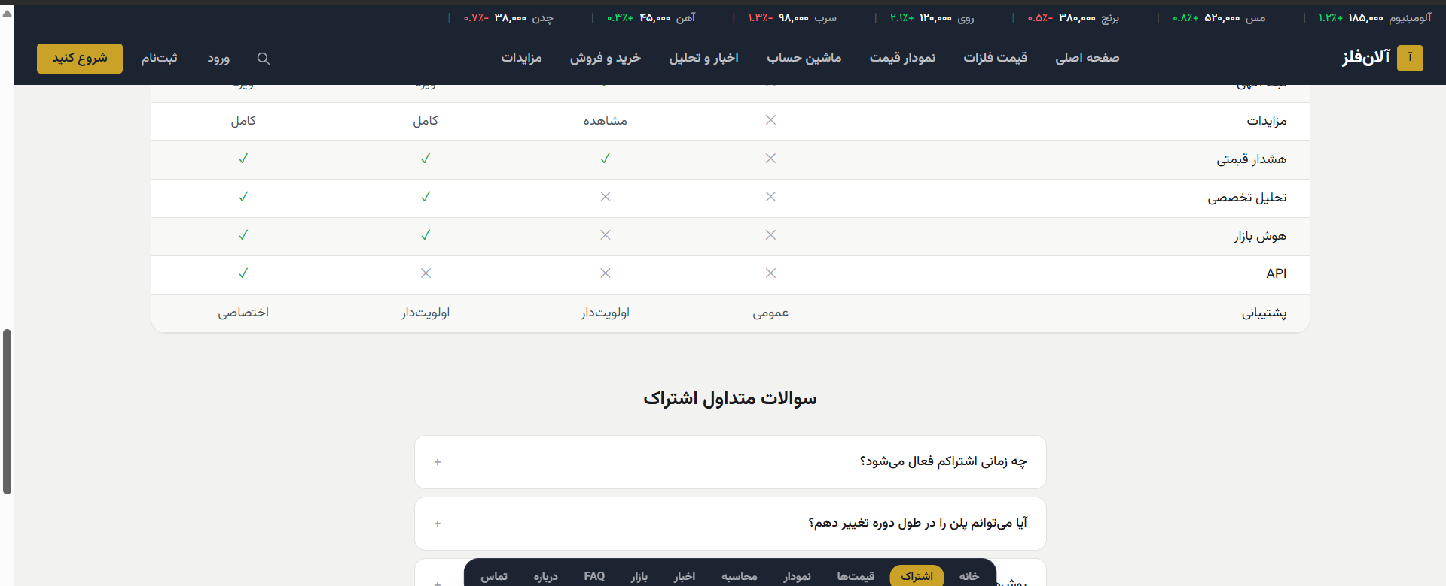
پایان جدول مقایسه + شروع بخش سوالات متداول
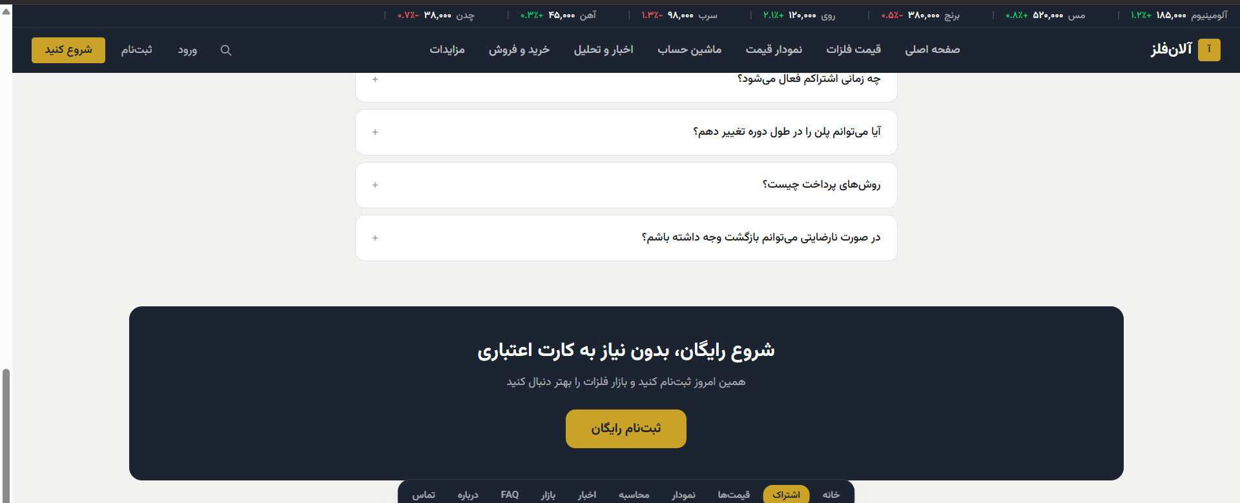
سوالات متداول (آکاردئون) + بنر پایانی صفحه

سوالات متداول (FAQ) در همین صفحه
• چه زمانی اشتراکم فعال می‌شود؟
• آیا می‌توانم پلن را در طول دوره تغییر دهم؟
• روش‌های پرداخت چیست؟
• در صورت نارضایتی می‌توانم بازگشت وجه داشته باشم؟
این سوالات به‌صورت آکاردئون (با آیکون + برای بازشدن) طراحی شده‌اند؛ متن پاسخ هر سوال در طرح مشخص نشده و باید توسط کارفرما تأمین شود (بخش ۸).
بنر پایانی صفحه: پس‌زمینه تیره تمام‌عرض، «شروع رایگان، بدون نیاز به کارت اعتباری» + دکمه طلایی «ثبت‌نام رایگان».

۶. راهنمای دقیق بصری (Design Spec)
رنگ‌های زیر مستقیماً از پیکسل‌های تصاویر طرح استخراج شده‌اند (نه تخمین)، بنابراین باید عیناً همین کدها در پیاده‌سازی استفاده شوند.

۶.۱ پالت رنگی دقیق (استخراج‌شده از طرح)
مورد استفاده | کد HEX | نمونه رنگ
پس‌زمینه هدر / هیرو / فوتر (تیره اصلی) | #1C2331
پس‌زمینه گرادیان تیره (نمونه در Hero) | #282E3B
رنگ برند طلایی (دکمه‌های اصلی، بج‌ها، آیکون قفل) | #C9A227
رشد قیمت / موفقیت (متن) | #16A34A
پس‌زمینه بج رشد قیمت | #DCFCE7
کاهش قیمت / خطر (متن) | #DC2626
پس‌زمینه بج کاهش قیمت | #FEE2E2
پس‌زمینه بخش‌های روشن صفحه | #F2F2F0
پس‌زمینه کارت‌ها | #FFFFFF

۶.۲ تایپوگرافی و چیدمان
• فونت فارسی خوانا و مدرن با وزن‌های متعدد (Regular برای متن، Bold/Extrabold برای تیترها و اعداد قیمت) — نام دقیق فونت باید از فایل Figma استخراج شود
• اعداد قیمت همیشه با وزن سنگین (Bold) و اندازه بزرگ‌تر از متن اطراف نمایش داده می‌شوند
• کارت (Card) با گوشه‌های گرد و سایه بسیار ملایم، واحد بصری اصلی تکرارشونده در تمام صفحات
• آیکون‌های ساده Flat (نه خطی/Outline) برای بخش خدمات و ویژگی‌ها

۶.۳ الگوهای تعاملی تکرارشونده
• آیکون قفل 🔒 روی محتوا/دکمه‌های محدودشده برای سطح اشتراک بالاتر — باید به‌صورت یک کامپوننت مشترک (Reusable Component) با پارامتر «سطح موردنیاز» ساخته شود
• بج‌های رنگی سطح دسترسی («رایگان» خاکستری، «نقره‌ای» آبی‌خاکستری، «طلایی» طلایی، «حرفه‌ای» بنفش) که مداوم کنار عنوان قابلیت‌ها تکرار می‌شوند
• نشانگر زنده (نقطه سبز چشمک‌زن) کنار برچسب «بازار آنلاین» در نوار قیمت و صفحه اصلی
• بج‌های سبز/قرمز درصد تغییر قیمت با فلش جهت — این المان در ۶ صفحه از ۷ صفحه سایت تکرار می‌شود و باید یک کامپوننت واحد باشد

۷. الزامات فنی و یکپارچه‌سازی
این بخش نیازمندی‌های فنی پشت‌صحنه‌ای را فهرست می‌کند که در تصاویر طرح دیده نمی‌شوند اما برای عملکرد واقعی سایت ضروری‌اند. جزئیات معماری فنی (فریمورک، هاستینگ، دیتابیس) بر عهده تیم توسعه است.

۷.۱ داده قیمت لحظه‌ای
• اتصال به حداقل ۳ منبع داده قیمت که در طرح دیده می‌شوند: بورس کالای ایران، تالار آهن ایران، بازار آزاد (و LME برای قیمت جهانی)
• مکانیزم به‌روزرسانی خودکار و زمان‌بندی‌شده قیمت‌ها
• ذخیره تاریخچه قیمت برای نمودارهای بازه‌ای (۱D تا MAX)
• نمایش شفاف «منبع» هر قیمت، دقیقاً مطابق ستون «منبع» در جدول صفحه قیمت فلزات

۷.۲ احراز هویت و مدیریت کاربر
• ثبت‌نام / ورود (روش دقیق باید با کارفرما تأیید شود — بخش ۸)
• پروفایل کاربری همراه با سطح اشتراک فعلی
• نشان «تأیید شده ✓» برای آگهی‌دهندگان احراز هویت‌شده (مطابق کارت‌های آگهی در صفحه بازار)

۷.۳ سیستم اشتراک و پرداخت
• درگاه پرداخت آنلاین ایرانی برای تراکنش‌های ماهانه/سه‌ماهه/سالانه
• منطق محدودسازی دسترسی (Access Control) دقیقاً مطابق جدول مقایسه ۴ پلن در بخش ۵
• مدیریت خودکار تمدید، ارتقا (Upgrade) و تنزل (Downgrade) پلن
• صورت‌حساب و سابقه پرداخت برای هر کاربر

۷.۴ بازار خرید و فروش (Marketplace)
• فرم ثبت آگهی فروش / درخواست خرید با فیلدهای: نوع فلز، محصول، وزن، شهر، قیمت، توضیحات
• پنهان‌سازی اطلاعات تماس فروشنده برای کاربران رایگان (طبق ماتریس دسترسی بخش ۵)
• سیستم مزایده: ثبت پیشنهاد قیمت، شمارش مهلت، نمایش تعداد پیشنهادهای فعال — منحصر به سطح طلایی
• جست‌وجو و فیلتر آگهی بر اساس نوع فلز و نوع معامله (خرید/فروش)

۷.۵ محتوای اخبار و تحلیل
• پنل مدیریت محتوا (CMS ساده) برای انتشار اخبار توسط تیم محتوای آلان‌فلز
• دسته‌بندی محتوا بر اساس فلز/موضوع (مطابق تب‌های صفحه اخبار)
• قفل محتوای تخصصی برای اعضای غیرطلایی (نمایش محو/بلوک‌شده مطابق طرح)

۷.۶ نمودار و ماشین‌حساب
• کتابخانه نمودار تعاملی با پشتیبانی از بازه‌های زمانی متعدد و مقایسه هم‌زمان چند سری داده
• منطق محاسباتی ماشین‌حساب: (وزن × قیمت پایه) − کسورات − ناخالصی + هزینه حمل، دقیقاً مطابق فیلدهای طرح
• ذخیره‌سازی محاسبات کاربر برای مراجعه بعدی

۷.۷ واکنش‌گرایی و کارایی
• طراحی کاملاً Responsive برای موبایل و تبلت (طرح مرجع فقط نسخه دسکتاپ را نشان می‌دهد — بخش ۸)
• بهینه‌سازی سرعت بارگذاری برای جداول قیمت لحظه‌ای و نمودارها
• پشتیبانی کامل RTL و زبان فارسی در تمام اجزا

۸. فرضیات و نکات باز برای هماهنگی با کارفرما
موارد زیر در طرح مرجع به‌صورت کامل مشخص نیستند و باید پیش از شروع کدنویسی با کارفرما هماهنگ شوند — این‌ها را نباید حدس زد یا خودسرانه تصمیم گرفت.
• نسخه موبایل/ریسپانسیو: طرح مرجع فقط نسخه دسکتاپ را نشان می‌دهد؛ آیا طراحی موبایل جداگانه ارائه می‌شود یا تیم توسعه باید آن را تطبیق دهد؟
• منبع و فرکانس داده قیمت لحظه‌ای: نحوه دقیق دریافت داده از بورس کالا / تالار آهن / بازار آزاد (API رسمی، استخراج دستی، یا قرارداد داده؟)
• روش احراز هویت کاربران (موبایل، ایمیل، یا هر دو) و سرویس پیامک/OTP مورد استفاده
• درگاه پرداخت مورد نظر برای تراکنش‌های اشتراک
• متن کامل پاسخ سوالات متداول (FAQ) در صفحه اشتراک
• سیاست دقیق بازگشت وجه در صورت انصراف از اشتراک
• فرآیند تأیید هویت («تأیید شده ✓») برای کاربران و آگهی‌ها — دستی توسط ادمین یا خودکار؟
• محتوای واقعی اخبار و تحلیل‌ها — تولید داخلی یا نیاز به پنل مدیریت محتوا برای تیم غیرفنی؟
• نام دقیق فونت فارسی استفاده‌شده در طرح Figma (باید مستقیماً از فایل استخراج شود)

۹. مراحل بعدی
این سند برای تحویل مستقیم به طراح/توسعه‌دهنده و شروع ساخت «عیناً همین سایت» تهیه شده است. مراحل پیشنهادی:
1. بازدید طراح/توسعه‌دهنده از آدرس زنده طرح (https://ratio-donkey-94517275.figma.site/) به‌همراه مطالعه این سند
2. پاسخ‌گویی مشترک به «فرضیات و نکات باز» (بخش ۸) پیش از شروع کدنویسی
3. ارائه برآورد زمان‌بندی (Timeline) و هزینه توسعه توسط تیم طراح/توسعه بر اساس دامنه کار مستندشده در این سند
4. تعیین فاز‌بندی توسعه در صورت نیاز (مثلاً فاز ۱: صفحه اصلی + قیمت‌ها + نمودار، فاز ۲: بازار خرید و فروش + اشتراک، فاز ۳: مزایدات و تحلیل تخصصی)
5. شروع پیاده‌سازی پس از تأیید نهایی دامنه کار، زمان‌بندی و هزینه
توضیح: بخش‌های هزینه و زمان‌بندی عمداً در این سند خالی گذاشته شده تا طراح/توسعه‌دهنده بر اساس دامنه کار مستندشده، برآورد واقعی خود را ارائه دهد.

